Міністерство освіти і науки України

Національний університет «Львівська політехніка»

Кафедра систем штучного інтелекту

**Звіт**

**про виконання лабораторних та практичних робіт блоку № 6**

На тему:  «Динамічні структури (Черга, Стек, Списки, Дерево). Алгоритми обробки динамічних структур.»

***з дисципліни:*** «Мови та парадигми програмування»

до:

ВНС Лабораторної Роботи № 10

Алготестер Лабораторної Роботи № 5

Алготестер Лабораторної Роботи № 7-8

Практичних Робіт № 6

***Виконав:***

студент групи ШІ-11

Табачинський Андріан Романович

# **Тема роботи:**

Динамічні структури (Черга, Стек, Списки, Дерево). Алгоритми обробки дерев.

**Мета роботи:**

Ознайомитися та вивчити теоретичні відомості, а також виконати практичні завдання.

# **Теоретичні відомості:**

1. Теоретичні відомості з переліком важливих тем:

Тема №1: Динамічні структури

Індивідуальний план опрацювання теорії:

1. Тема №1: Динамічні структури
   * Джерела Інформації

<https://www.youtube.com/watch?v=999IE-6b7_s&ab_channel=%D0%91%D0%BB%D0%BE%D0%B3%D0%B0%D0%BD%E2%A6%81%D0%A3%D1%80%D0%BE%D0%BA%D0%B8%D0%BF%D1%80%D0%BE%D0%B3%D1%80%D0%B0%D0%BC%D1%83%D0%B2%D0%B0%D0%BD%D0%BD%D1%8F>

<https://www.youtube.com/watch?v=8E6cPXE-IIA&ab_channel=%23SimpleCode>

<https://www.youtube.com/watch?v=SajrPhE6FoQ&ab_channel=%23SimpleCode>

<https://www.youtube.com/watch?v=C9FK1pHLnhI&ab_channel=%23SimpleCode>

* + Що опрацьовано:
    - Опрацювали теорії і на практиці використовували динамічні структури в наших програмах.
  + Статус: Ознайомлений
  + Початок опрацювання теми: 01.12.2023
  + Звершення опрацювання теми: 14.12.2023

# **Виконання роботи:**

## **1. Опрацювання завдання та вимог до програм та середовища:**

Завдання №1 VNS Lab 10 - Task 1-N

* Варіант завдання  16
* Деталі завдання:

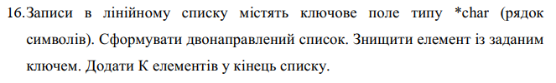№1 VNS Lab 10 - Task 1-N

Завдання №2  Algotester Lab 5

Варіант завдання 3

* Деталі завдання
* 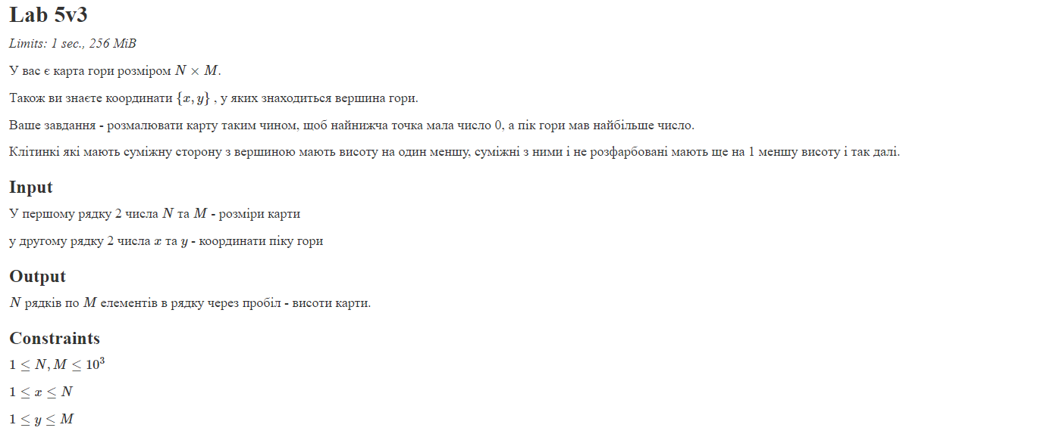

№2 Algotester Lab 5

Завдання №3 Algotester Lab 7-8

* Варіант завдання 2
* Деталі завдання

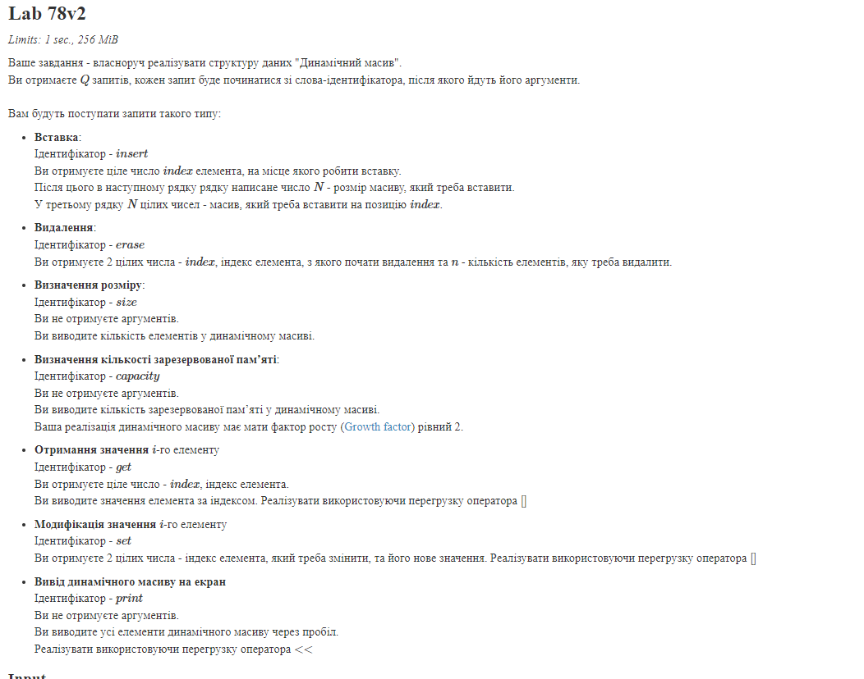

№3 Algotester Lab 7-8

Завдання №4 Class Practice Task

* Варіант завдання -
* Деталі завдання

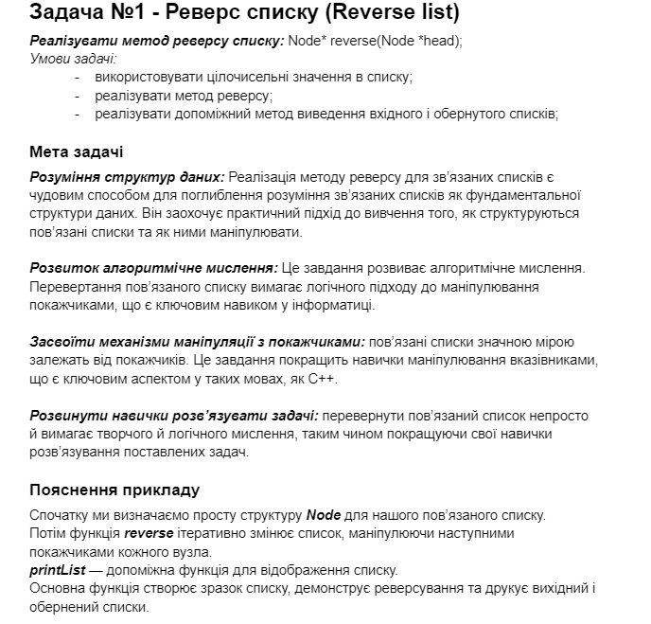

**2.Дизайн та планована оцінка часу виконання завдань:**

Програма №3 Algotester Lab 5

* Блок-схема

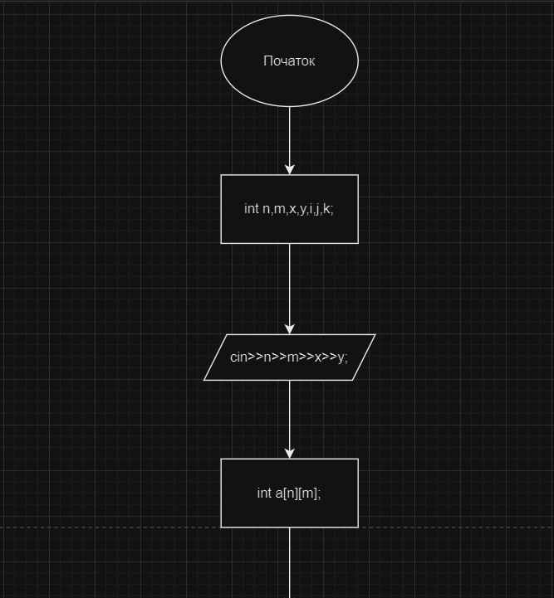

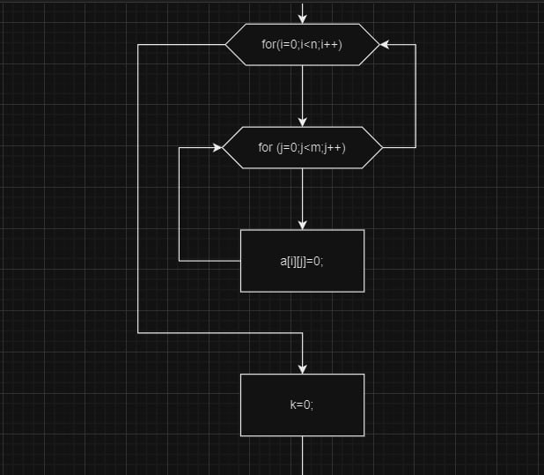

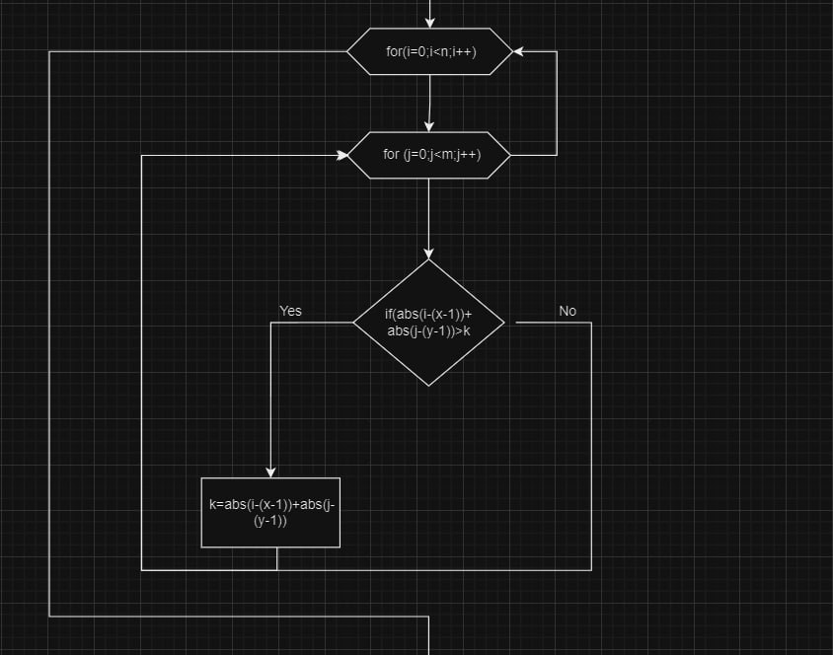

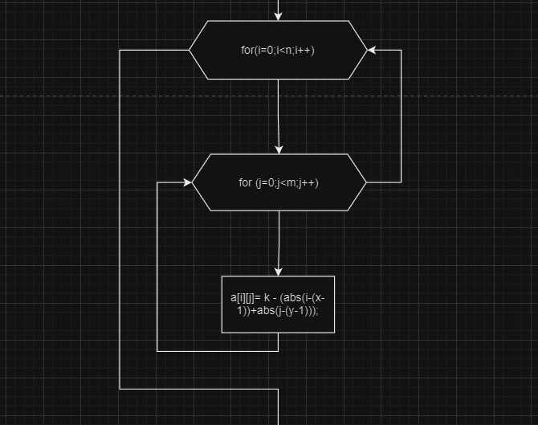

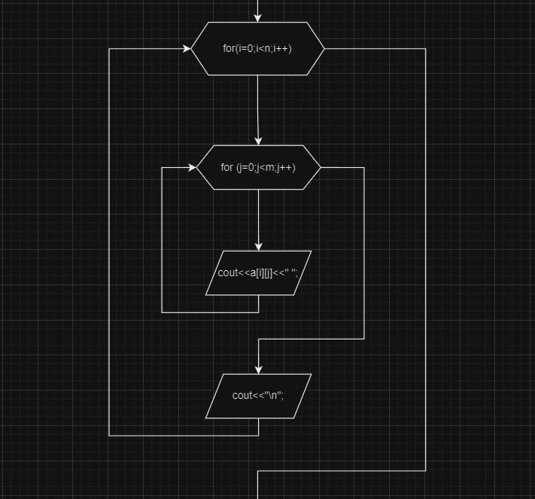

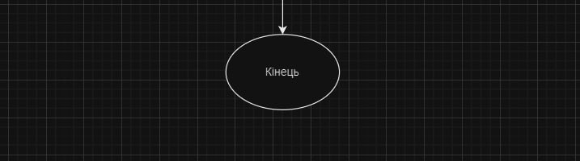

№5 Блок-схема до Algotester Lab 5

* Планований час на реалізацію 110хв
* Важливі деталі для врахування в імплементації

## **3. Конфігурація середовища до виконання завдань:**

Завдання №__ Деталі по конфігурації середовища + скріншоти з підписами до скріншотів.

**Операційна система**: Windows

**Інсталяція інтерпретаторів або компіляторів: С++**

**Інтегроване середовище розробки (IDE)**: Visual Studio Code

**Завантажені бібліотеки або плагіни**:

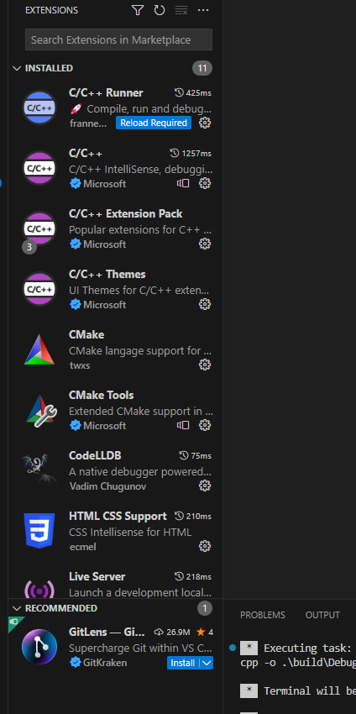

Рисунок №6

## **4. Код програм з посиланням на зовнішні ресурси:**

Завдання №1 Деталі по програмі + Вставка з кодом з підписами до вставки.

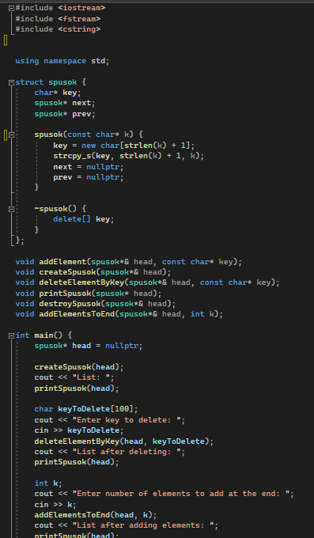

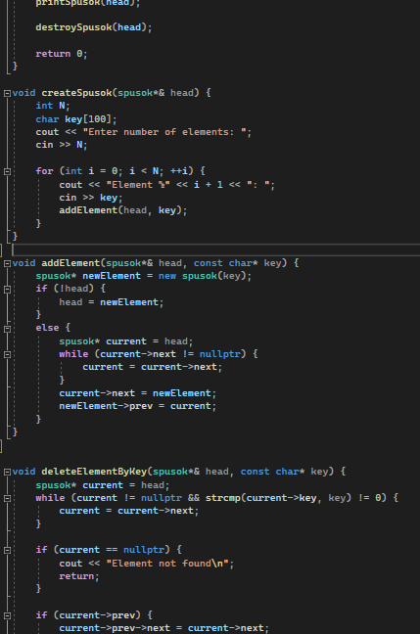

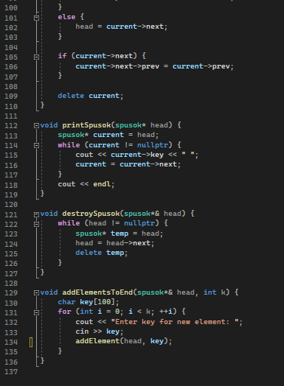

№7 код програми VNS Lab 10 - Task 1-N

Завдання №2 Деталі по програмі + Вставка з кодом з підписами до вставки.

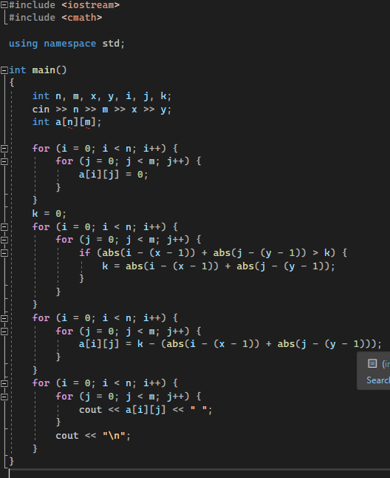

№8 код програми Algotester Lab 5

Завдання №3 Деталі по програмі + Вставка з кодом з підписами до вставки.

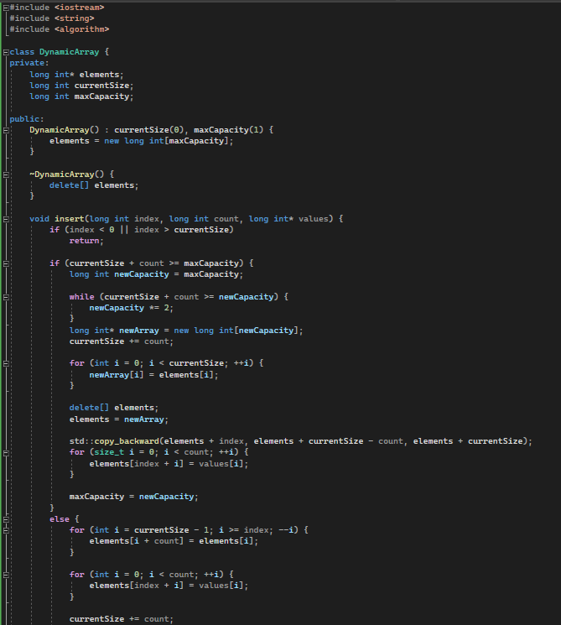

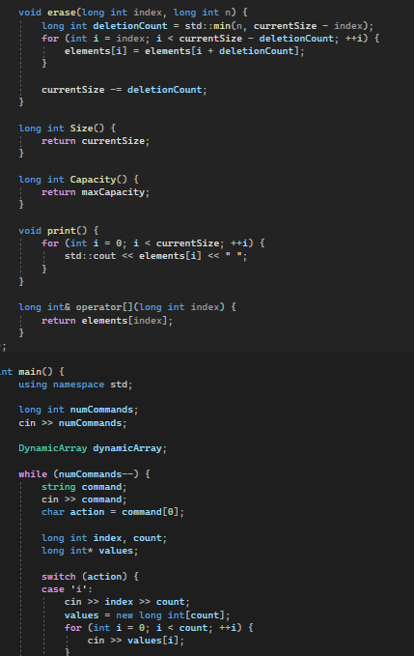

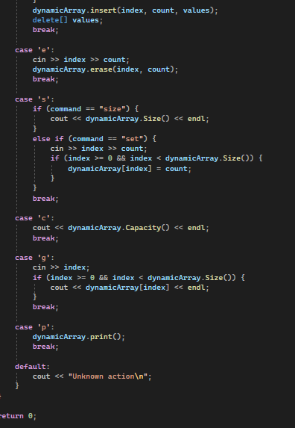

№9 код програми Algotester Lab 7-8

Завдання №4 Деталі по програмі + Вставка з кодом з підписами до вставки.

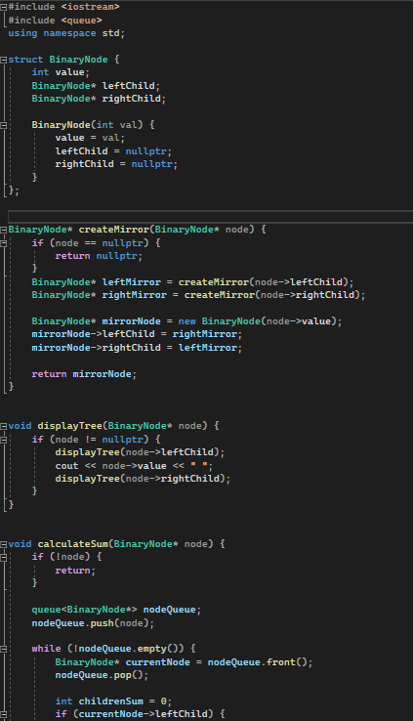

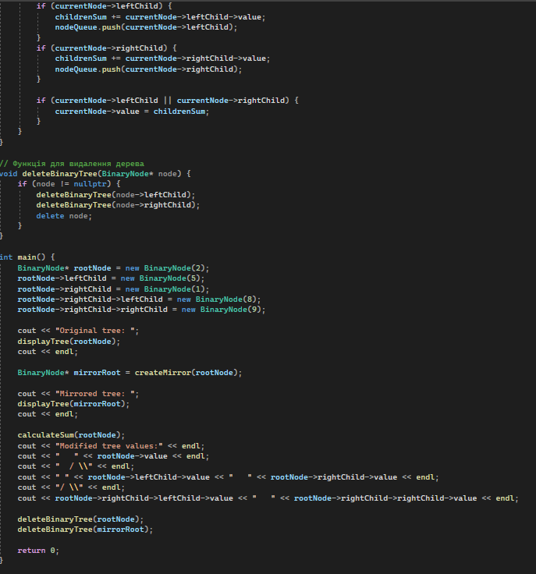

№11 код програми Class Practice Task

## **5. Результати виконання завдань, тестування та фактично затрачений час:**

Завдання №1 Деталі по виконанню і тестуванню програми

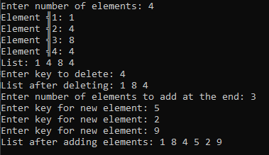

№ 12 вивід в консоль

Час затрачений на виконання завдання 30хв

Завдання №2 Деталі по виконанню і тестуванню програми

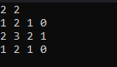

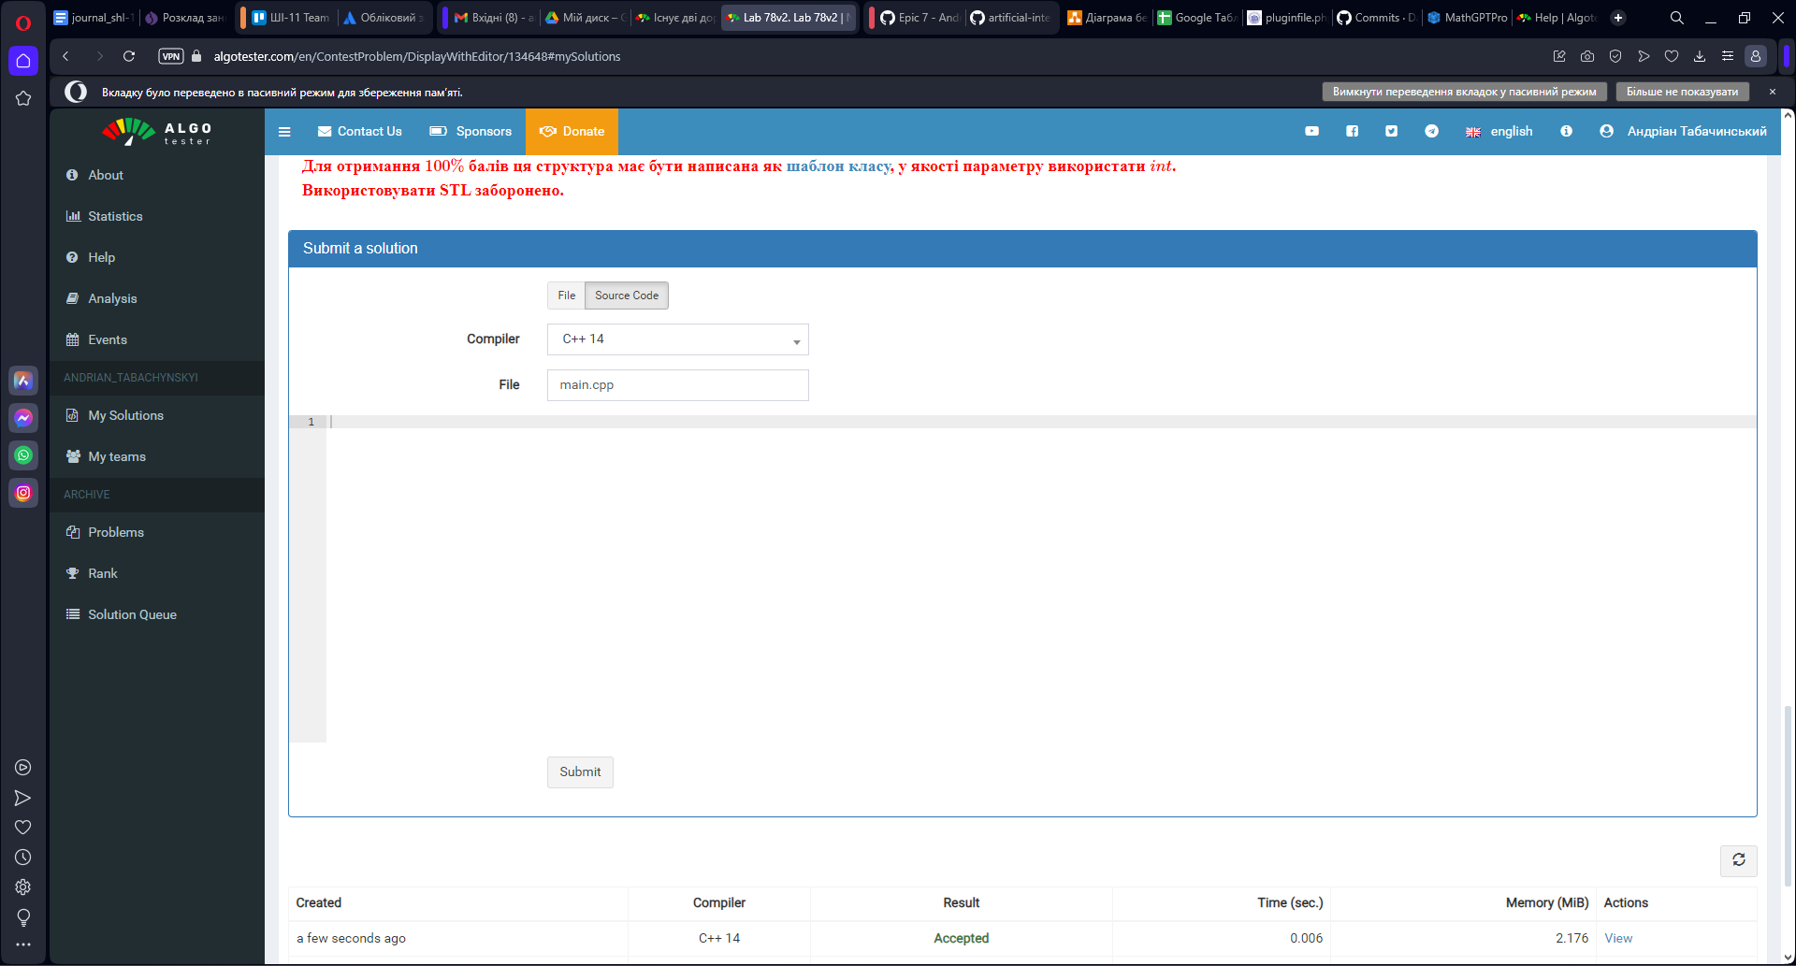

№ 13 вивід на екран

Час затрачений на виконання завдання 30хв

Завдання №3 Деталі по виконанню і тестуванню програми

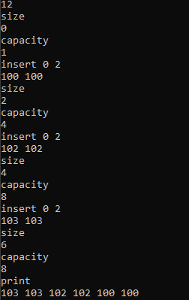

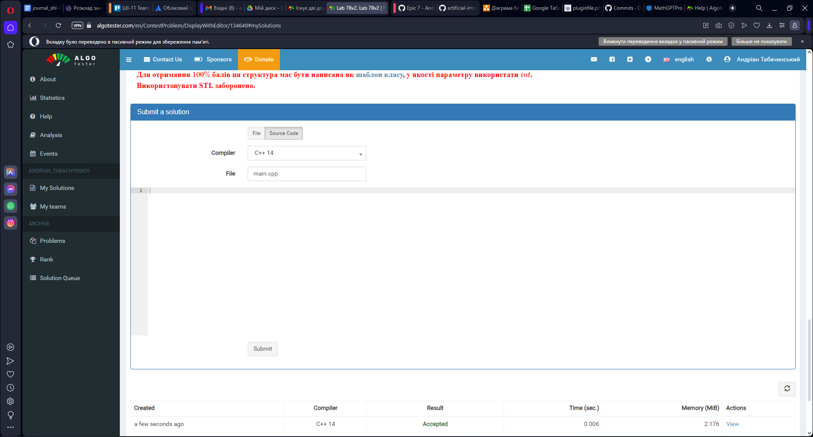

№ 14 вивід на екран

Час затрачений на виконання завдання 40хв

Завдання №4 Деталі по виконанню і тестуванню програми

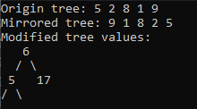

№16 вивід на екран

Час затрачений на виконання завдання 30 хв

# **Висновки:**

У епіку №6 ми ознайомилися з динамічними структурами та використали їх на практиці.

Переглядаючи відео і читаючи багато додаткової інформації ми визначили, що існують черги, стеки, списки, дерева, а також способи їх подання.

Два завдання до даного епіка були задані з платформи Algotesrer ми успішно виконали їх, що засвідчують наші скріншоти.

Приділили увагу також сервісу Trello ми старанно переміщали і додавали нові завдання туди, і успішно їх виконували